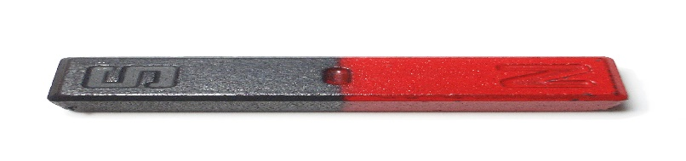
MAGNETISM
Det här fotot av Okänd författare licensieras enligt CC BY-SA

Vecka Avsnitt Sida Uppg
41 Magnetfält 118-119 s.119
El ger magnetism 120
Magnetfält vill samverka 121 s.121
Magnetism ger el 122-124 s.124

42 forts Magnetism ger el 122-124 s.124
Magnetism och rörelse 127-128 s.128
Ev påbörja Praktiskt arbete med elmotor
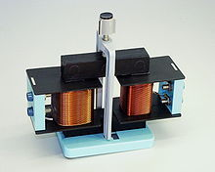

43 Praktiskt arbete med elmotor
Repetition

44 Höstlov

45 Magnetism och säkerhet 125
Magnetism och människa 126
Repetition och fördjupning

46 Repetition och fördjupning
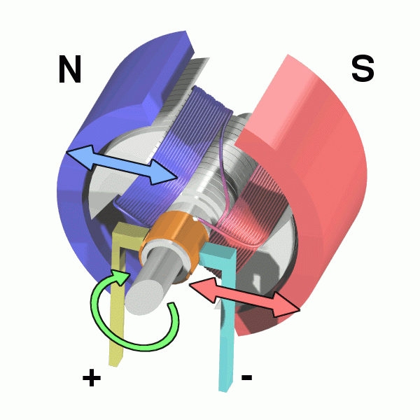
Prov tisdag
Det här fotot av Okänd författare licensieras enligt CC BY-SA

